Manual de Usuario Ecuplot Web

Julian Alejandro Cardenas Santiago, Carlos Mateo Cruz Ibarra
Universidad de Cundinamarca, Facultad de Ingeniería
Ingeniería de Sistemas y Computación
Ingeniería de Software 2
Ing. German Ortiz Diaz
19 de noviembre del 2025

Contenido
Contenido 2
introducción 4
Descripción general del sistema 5
Objetivo 6
Requerimientos de funcionamiento 6
Requerimientos de hardware (usuario final) 6
Requerimientos de software 6
Uso del sistema 7
Acceso al sistema 7
Registro de usuario 7
Inicio y cierre de sesión 8
Cambio de cuenta 9
Panel “Mi Cuenta” 9
Personalizar panel 11
Sección Seguridad 12
Sección Aprendizaje – Progreso en ejercicios 13
Sección Mi historial de gráficas 14
Sección Notificaciones 15
Sección Soporte – Mis solicitudes 15
Solicitar rol de administrador 16
Gestión docente – Mis grupos (rol Docente) 16
Eventos críticos recientes 17
Respaldos – Crear y restaurar backup (roles avanzados) 18
Crear respaldo 18
Panel Development – Herramientas avanzadas (rol Development/Admin) 19
Gestión de docentes (roles Admin/Development) 20
Asignar rol docente 20
Grupos de docentes 21
Navegación hacia la graficadora 22

introducción
Este manual describe el uso de EcuPlot Web, una aplicación web enfocada en la graficación de funciones matemáticas y en el seguimiento del aprendizaje de los usuarios. Además, incluye herramientas para docentes, administradores y desarrollo, como gestión de grupos, control de seguridad, registros de eventos críticos y operaciones de respaldo.

Descripción general del sistema
EcuPlot Web es una plataforma web educativa que permite:
- Ingresar funciones matemáticas y visualizar su gráfica de forma interactiva.
- Guardar y consultar un historial de funciones graficadas.
- Llevar un registro de ejercicios completados (aprendizaje).
- Gestionar la seguridad de la cuenta (incluida autenticación en dos pasos).
- Recibir notificaciones y enviar solicitudes de soporte o cambio de rol.
- Gestionar grupos y estudiantes (rol Docente).
- Administrar roles y respaldos del sistema (roles Admin/Development).
El sistema maneja distintos roles de usuario:
- User: rol base para cualquier persona que usa la graficadora y el panel personal.
- Docente: rol orientado a profesores; habilitas secciones de gestión de grupos de estudiantes.
- Admin / Development: roles avanzados para gestionar respaldos, roles administrativos y organización de docentes.
La interfaz principal se organiza en:
- Barra superior de navegación:
  - Logo de EcuPlot.
  - Pestañas Inicio y Graficadora.
  - Botón Mi cuenta (perfil del usuario).
  - Controles adicionales (como cambio de tema o recarga).
- Panel personal “Mi Cuenta”:
  - Datos del perfil.
  - Widgets o secciones configurables (seguridad, historial, aprendizaje, notificaciones, soporte, gestión docente, herramientas avanzadas, etc.).

Objetivo
El objetivo principal de EcuPlot Web es proporcionar una herramienta web que permita:
- Graficar funciones y visualizar su comportamiento de manera intuitiva.
- Facilitar la enseñanza y el aprendizaje de matemáticas mediante ejercicios guiados.
- Ofrecer a docentes y administradores mecanismos de gestión de grupos, seguridad y respaldo de información.
El objetivo de este manual es servir como guía para que cada tipo de usuario (estudiante, docente, administrador) pueda utilizar correctamente todas las funciones disponibles según su rol.

Requerimientos de funcionamiento

Requerimientos de hardware (usuario final)
Para un uso cómodo de EcuPlot Web se recomienda:
- Memoria RAM: mínimo 4 GB (recomendado 8 GB).
- Procesador: al menos doble núcleo (Intel i3, Ryzen 3 o equivalente).
- Almacenamiento: espacio suficiente para el sistema operativo y navegador (la aplicación es 100 % web, no se instala localmente).
- Pantalla: resolución mínima de 1366 × 768.
En caso de desplegar EcuPlot Web en un servidor propio, se recomienda ampliar estos recursos según la cantidad de usuarios concurrentes.

Requerimientos de software
- Sistema operativo (usuario):
  - Windows 10 o superior
  - Cualquier distribución Linux moderna
  - macOS
- Navegador web actualizado:
  - Google Chrome
  - Microsoft Edge
  - Mozilla Firefox
  - Safari (en macOS)
- Conexión a internet: necesaria para comunicarse con el servidor de EcuPlot Web.

Uso del sistema

Acceso al sistema
Para entrar a EcuPlot Web, el usuario debe acceder a la URL oficial de la plataforma desde su navegador.
En la landing o página principal se presentan accesos a:
- Mi Cuenta / Iniciar sesión
- Graficadora (modo visitante o autenticado, según configuración)

Registro de usuario
- Hacer clic en la opción de registro.
- Completar el formulario con:
  - Nombre completo.
  - Correo electrónico.
  - Contraseña.
- Confirmar el registro.
- Revisar el correo electrónico y seguir el enlace de verificación.
Hasta que el correo no esté verificado, la cuenta no se considera activa.
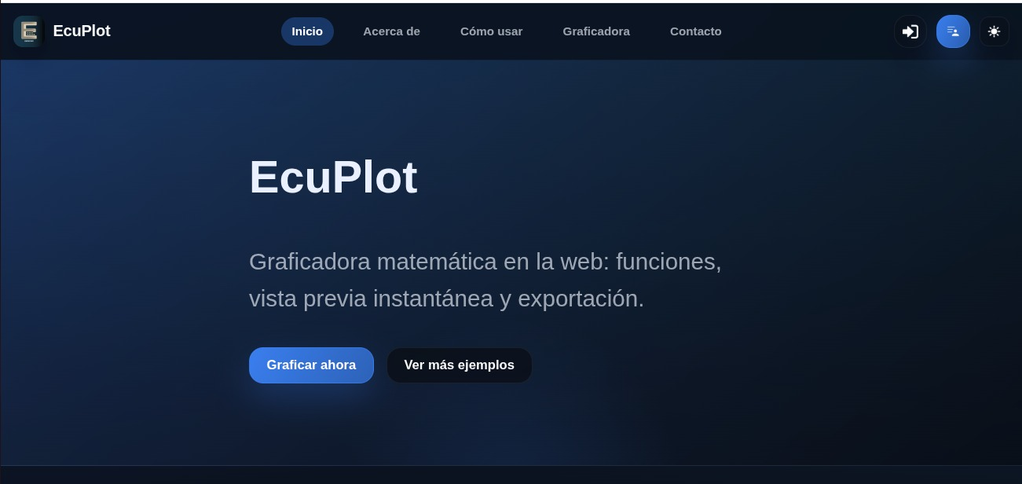
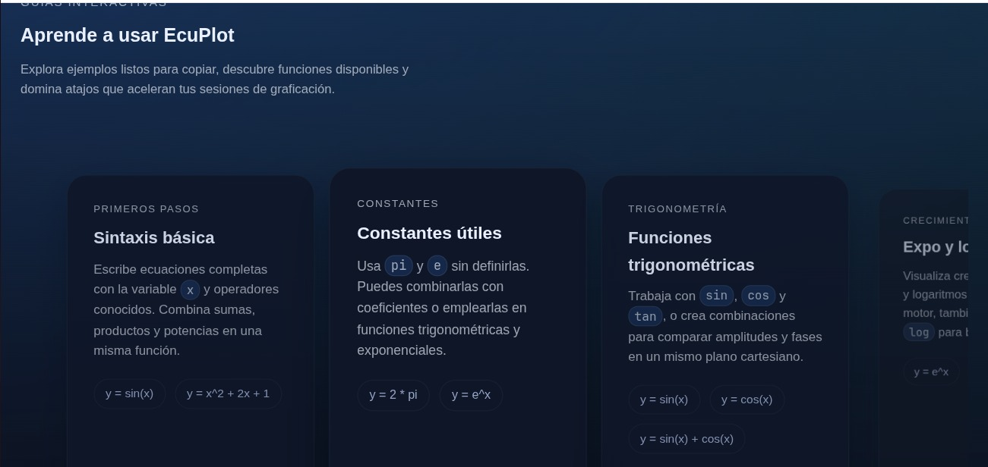

Inicio y cierre de sesión
- Desde la página principal, seleccionar Iniciar sesión.
- Introducir correo y contraseña registrados.
- Tras autenticarse, el sistema lleva al usuario a su panel “Mi Cuenta”.
Para cerrar sesión, se utiliza el botón correspondiente en la interfaz (por ejemplo, menú de usuario o control superior, según implementación).
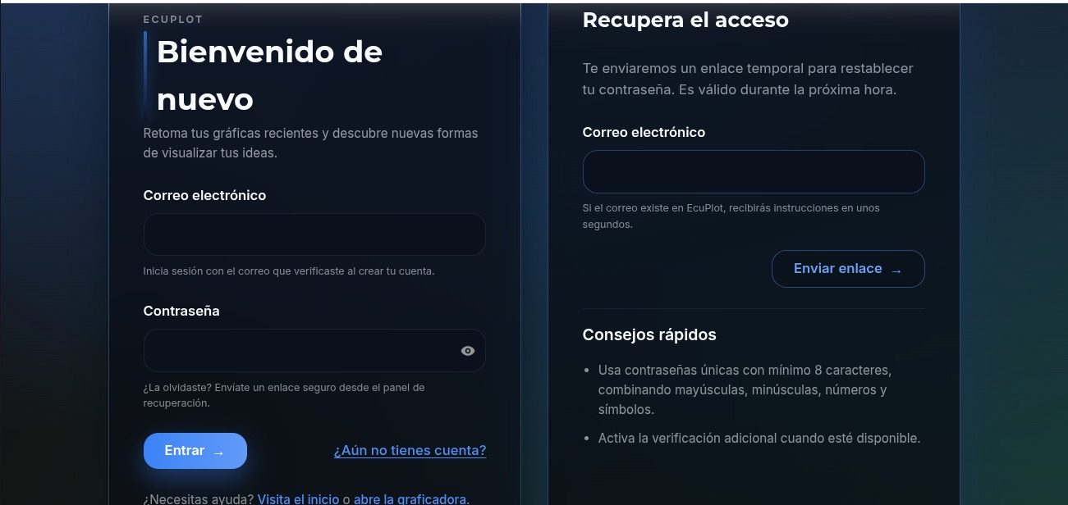
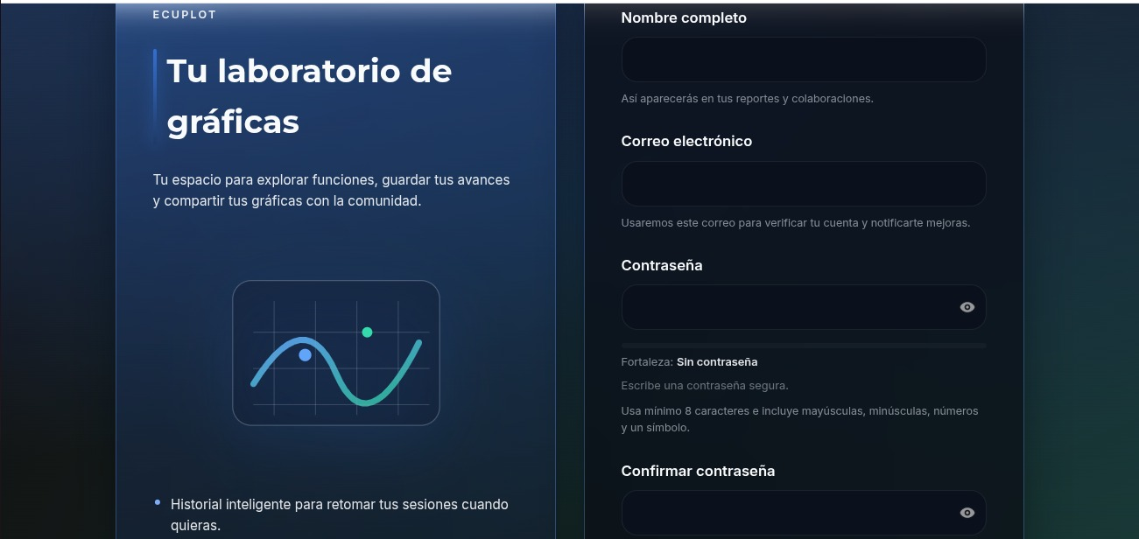

Cambio de cuenta
En la pantalla principal de Mi Cuenta puede existir un botón “Cambiar de cuenta”, que permite cerrar la sesión actual y acceder con otro usuario.

Panel “Mi Cuenta”
La pantalla “Mi Cuenta” es el panel personal donde se muestran:
- Nombre, correo y estado de la cuenta (verificada o no).
- Identificador interno ID y UUID.
- Fecha de creación (“Miembro desde”).
- Estado general e información de Historial guardado (por ejemplo, “2 registros”).
- Chips o etiquetas con los roles activos (por ejemplo, User, Docente, Development).
Debajo del encabezado se despliegan diferentes secciones (widgets) configurables, como:
- Seguridad
- Aprendizaje
- Historial de gráficas
- Notificaciones
- Mis solicitudes
- Mis grupos (docente)
- Respaldos y herramientas avanzadas (admin/development)
- Panel de eventos críticos, etc.
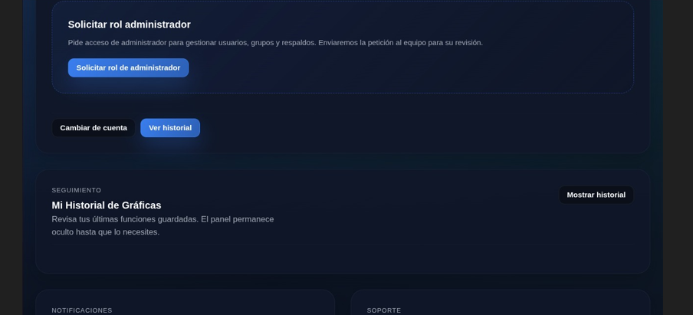
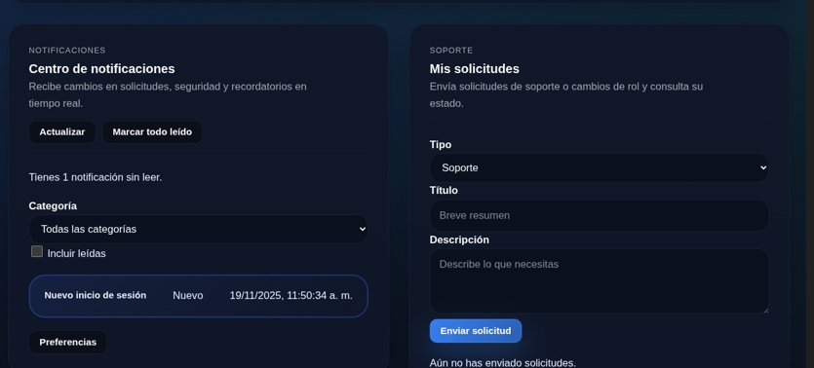

Personalizar panel
El usuario puede adaptar su panel de acuerdo a sus necesidades.
- Hacer clic en “Personalizar panel”.
- Se abrirá una ventana donde se lista cada sección (Resumen, Historial, Notificaciones, Solicitudes, Seguridad, Aprendizaje, Mis grupos, etc.).
- Cada sección tiene:
  - Una casilla de verificación para activarla o desactivarla.
  - Botones ↑ y ↓ para moverla hacia arriba o abajo y cambiar el orden.
- Tras realizar los cambios, pulsar “Guardar”.
Los cambios se aplican inmediatamente al panel de la cuenta.
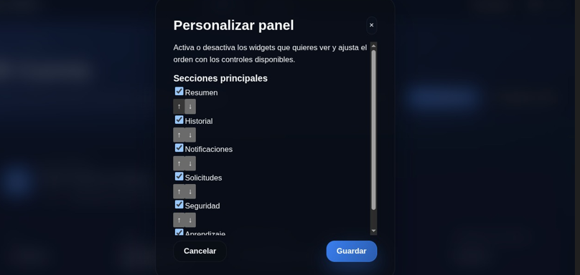

Sección Seguridad
La sección Seguridad permite visualizar y gestionar el estado de la cuenta.
Contenido principal:
- Autenticación en dos pasos
Informa si la 2FA está activa. Cuando está activada, se muestra un estado similar a:
“Autenticación en dos pasos activada”
- Resumen de seguridad
Incluye datos como:
  - Último inicio de sesión.
  - Intentos fallidos en las últimas 24 horas.
  - Bloqueos recientes.
  - Número de sesiones activas (por ejemplo, “1 sesión activa – esta sesión”).
- Recomendaciones
Mensajes de advertencia o sugerencias, por ejemplo:
“Sin recomendaciones adicionales.”
Cuando existan alertas, el sistema las mostrará aquí.
Botones principales:
- Actualizar seguridad: abre o refresca la información de esta sección.
- Desactivar 2FA: deshabilita la autenticación en dos pasos (recomendado sólo si el usuario entiende los riesgos).
- Regenerar códigos: genera nuevos códigos de recuperación para la 2FA.
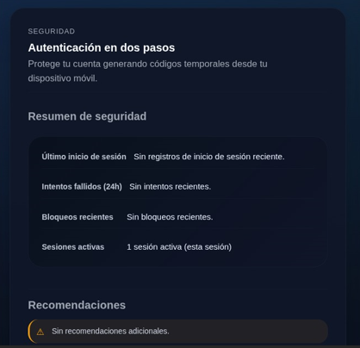

Sección Aprendizaje – Progreso en ejercicios
La sección Aprendizaje muestra el “Progreso en ejercicios”, donde el usuario ve los ejercicios matemáticos que ha completado usando la graficadora.
Se listan tarjetas con información como:
- Nombre del ejercicio (por ejemplo, Onda seno, Parábola desplazada, Crecimiento exponencial).
- Estado (por lo general, Completado).
- Fecha y hora de finalización.
Botón principal:
- Abrir graficadora: lleva al usuario directamente al módulo de graficación para seguir resolviendo ejercicios o crear nuevas funciones.
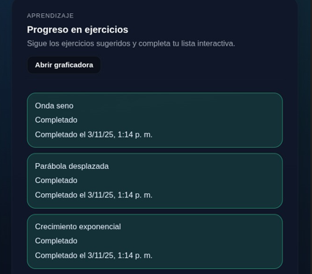

Sección Mi historial de gráficas
En “Mi Historial de Gráficas” se visualizan las funciones guardadas por el usuario.
- Muestra un resumen de las últimas funciones registradas.
- Permite expandir el listado con el botón “Mostrar historial”.
- Cada entrada puede incluir información como la expresión de la función y la fecha en que se guardó.
Según la implementación, se pueden realizar acciones como:
- Reabrir una función en la graficadora para visualizarla de nuevo.
- Eliminar entradas del historial.
- Ver detalles avanzados (si el sistema los ofrece).

Sección Notificaciones
La sección Notificaciones funciona como un centro de avisos del sistema.
Elementos principales:
- Indicador de cuántas notificaciones sin leer hay.
- Lista de notificaciones con título y fecha/hora (por ejemplo, “Nuevo inicio de sesión”).
- Filtro “Categoría” para seleccionar notificaciones de un tipo específico.
- Casilla “Incluir leídas” para mostrar también las que ya fueron revisadas.
Botones:
- Actualizar: refresca la lista de notificaciones.
- Marcar todo leído: cambia el estado de todas las notificaciones a leídas.
- Preferencias: permite configurar qué tipos de avisos se desea recibir (si esta opción está habilitada).

Sección Soporte – Mis solicitudes
En “Mis solicitudes” el usuario puede enviar peticiones al equipo de soporte o solicitar cambios de rol.
Campos del formulario:
- Tipo: tipo de solicitud (por ejemplo, Soporte, Cambio de rol, Otro).
- Título: breve descripción del motivo.
- Descripción: explicación detallada de lo que necesita el usuario.
Botón:
- Enviar solicitud: registra la petición en el sistema.
Debajo del formulario puede verse un listado de solicitudes anteriores con su estado (pendiente, en revisión, resuelta), según la configuración del backend.

Solicitar rol de administrador
En la parte inferior del panel de datos de la cuenta aparece la sección “Solicitar rol administrador”.
- Función: permitir que un usuario pida privilegios administrativos para gestionar usuarios, grupos y respaldos.
- Al hacer clic en “Solicitar rol de administrador”, el sistema envía la solicitud al equipo responsable, que podrá aprobarla o rechazarla.
Esta función es útil cuando un docente o responsable de TI necesita tener más control sobre la plataforma.

Gestión docente – Mis grupos (rol Docente)
Cuando el usuario tiene el rol Docente, aparece la sección “Mis grupos” bajo el subtítulo Gestión docente.
Texto principal:
“Crea grupos y agrega estudiantes utilizando su ID.
Aún no has creado grupos.” (cuando está vacío)
Botón principal:
- Crear grupo
Flujo básico de uso:
- Hacer clic en “Crear grupo”.
- Asignar un nombre al grupo (por ejemplo, “Cálculo I – Grupo A”).
- Agregar estudiantes usando su ID (el identificador que se les muestra en su propio panel de cuenta).
- Guardar el grupo.
Una vez creado, el docente podrá:
- Ver la lista de grupos.
- Consultar los estudiantes asociados a cada grupo.
- Monitorizar su actividad y progreso (según lo que el backend tenga implementado).
- 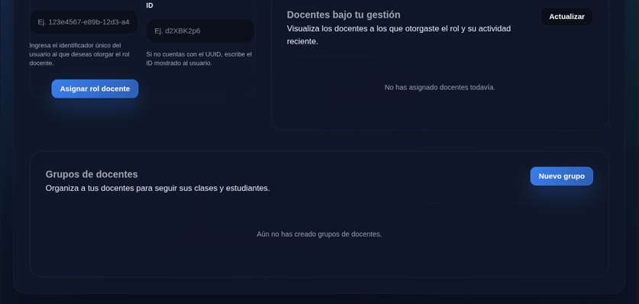

Eventos críticos recientes
En la sección “Eventos críticos recientes” se listan actividades sensibles relacionadas con seguridad y roles, tales como:
- Nuevos inicios de sesión.
- Bloqueos de cuenta.
- Cambios en roles de usuario.
Cada evento aparece como una tarjeta con:
- Enlace “Ver detalles”.
- Fecha y hora exacta del evento.
Al hacer clic en “Ver detalles”, el sistema puede mostrar información más específica sobre:
- Tipo de evento (inicio de sesión, cambio de rol, etc.).
- Usuario involucrado.
- Origen (por ejemplo, IP o ubicación aproximada, si está implementado).
Esta sección es clave para que administradores y usuarios avanzados puedan auditar lo que está ocurriendo con las cuentas. 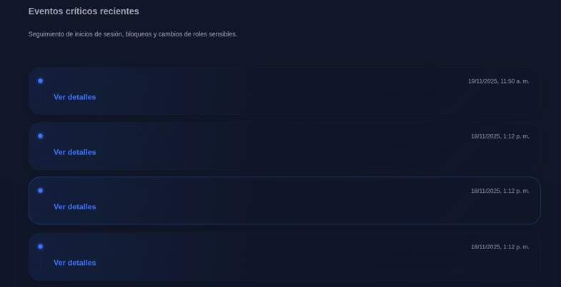

Respaldos – Crear y restaurar backup (roles avanzados)
Los usuarios con rol administrativo o de desarrollo tienen acceso a la sección de respaldo del sistema, generalmente ubicada en el panel avanzado.
Se divide en dos bloques:

Crear respaldo
Bloque “Crear respaldo”:
- Muestra información del último backup generado, incluyendo:
  - Nombre del archivo (por ejemplo, backup-20251116-153907).
  - Fecha y hora de creación.
  - Tamaño (si se reporta).
Botón principal:
- Ejecutar backup
Uso:
- Verificar que se desea crear un nuevo respaldo de la información actual.
- Pulsar “Ejecutar backup”.
- El sistema crea un nuevo archivo de respaldo en el servidor y actualiza la información del último backup.
5.12.2. Restaurar respaldo
Bloque “Restaurar respaldo”:
- Campo Nombre del backup con una ayuda tipo:
“Ej. backup-2025-10-30”
Botón principal:
- Restaurar backup
Uso:
- Escribir el nombre exacto del archivo de respaldo que se desea restaurar.
- Hacer clic en “Restaurar backup”.
- El sistema sustituirá los datos actuales por los del respaldo seleccionado (esta operación suele ser sensible y debe hacerse con cuidado).

Panel Development – Herramientas avanzadas (rol Development/Admin)
Cuando el usuario cuenta con el rol Development (y/o Admin) se habilita el Panel Development, que incluye herramientas avanzadas para la gestión de roles y administradores.
Bloque principal: “Herramientas avanzadas”
Texto:
“Gestiona roles administrativos y operaciones de respaldo.”
Campos:
- ID de usuario (UUID): ID único del usuario al que se desea asignar rol admin.
- ID: identificador alterno opcional (si se utiliza).
- ID de solicitud: identificador de la solicitud de rol (opcional).
Botón:
- Asignar rol admin
Uso básico:
- Introducir el UUID del usuario.
- (Opcional) rellenar ID e ID de solicitud si están disponibles.
- Pulsar “Asignar rol admin” para elevar sus privilegios.
Debajo se encuentra la sección “Administradores activos”, donde se listan los usuarios que actualmente tienen rol administrador.
- Permite revisar qué cuentas poseen privilegios elevados.
- Dependiendo de la implementación, puede ofrecer acciones para retirar el rol a algunos usuarios.
- El sistema recuerda que siempre debe permanecer al menos una cuenta administradora.

Gestión de docentes (roles Admin/Development)
Además de gestionar administradores, el panel avanzado puede incluir herramientas para administrar docentes.

Asignar rol docente
Sección con campos:
- UUID: identificador único del usuario al que se le otorgará el rol docente (por ejemplo, “Ingresa el identificador único del usuario…”).
- ID: identificador corto mostrado al usuario (opcional).
Botón:
- Asignar rol docente
Uso:
- Introducir el UUID del usuario.
- (Opcional) escribir el ID corto si se va a utilizar.
- Pulsar “Asignar rol docente” para otorgar el rol.
5.14.2. Docentes bajo tu gestión
Sección “Docentes bajo tu gestión”:
- Muestra la lista de docentes a los que el administrador ha otorgado el rol docente.
- Permite revisar su actividad reciente o información resumida.
Botón:
- Actualizar: recarga la lista de docentes y su actividad.

Grupos de docentes
Sección “Grupos de docentes”:
Texto de ayuda:
“Organiza a tus docentes para seguir sus clases y estudiantes.”
- Muestra los grupos de docentes creados (o un mensaje como “Aún no has creado grupos de docentes.”).
Botón:
- Nuevo grupo
Uso:
- Hacer clic en “Nuevo grupo”.
- Crear un grupo para organizar docentes por área, sede, curso, etc.
- Asignar docentes a cada grupo según las necesidades de gestión.

Navegación hacia la graficadora
En todo momento, desde la barra superior, el usuario tiene la opción “Graficadora”.
Además, en varias secciones (como Aprendizaje) aparece el botón “Abrir graficadora”.
Al acceder a la graficadora, el usuario puede:
- Escribir la función a graficar.
- Ajustar el rango de los ejes o parámetros necesarios.
- Visualizar la gráfica y, según configuración, guardar la función en el historial asociado a su cuenta

